Temat lekcji : Białka - główny budulec organizmu
Zapoznaj się z materiałem zamieszczonym poniżej
Białka są wielkocząsteczkowymi polimerami zbudowanymi z liniowo połączonych cząsteczek aminokwasów. Są nazywane cząsteczkami życia, gdyż budują wszystkie organizmy (ich obecność stwierdzono we wszystkich komórkach żywych, a nawet u wirusów) i odpowiadają za przebieg ich najważniejszych czynności życiowych.
Białka występują w komórkach w postaci koloidów cząsteczkowych (każda cząsteczka białka otoczona cząsteczką wody). Koloidy (zole białkowe) mogą przechodzić w formę żeli (pod wpływem ogrzewania czy działania alkoholi, kwasów lub soli metali ciężkich). Proces ten nazywamy koagulacją. Reakcją odwrotną jest peptyzacja (żel przechodzi w zol). Jeśli dojdzie do denaturacji (nieodwracalnej zmiany struktury białka pod wpływem np. zbyt wysokiej temperatury) białko nie może dalej funkcjonować.
Koagulacja – zol przechodzi w żel
Peptyzacja- żel przechodzi w zol

Klasyfikacja białek ze względu na:
1. Skład:
a) białka proste – zbudowane są wyłącznie z aminokwasów
b) białka złożone – oprócz aminokwasów zwierają element niebiałkowy, który jest niezbędny do ich prawidłowego funkcjonowania
• glikoproteiny (zawierają cukry)
• lipoproteiny (zawierają lipidy m.in. cholesterol i fosfolipidy)
• metaloproteiny (zawierają jony metali)
• fosfoproteiny (zawierają reszty kwasu fosforowego)
• nukleoproteiny (zawierają DNA lub RNA)
• chromoproteiny (zawierają barwniki np. hem w hemoglobinie)
2. Rozpuszczalność i kształt
a) fibrylarne (włókienkowe) – o długich cząsteczkach i trwałej strukturze, zazwyczaj nierozpuszczalne w wodzie (kolagen, aktyna, miozyna, elastyna, keratyna)
b) globularne (kuliste) - o cząsteczkach eliptycznych, zazwyczaj rozpuszczalne w wodzie (albuminy, globuliny, histony)

Funkcje białek:
• budulcowa – wchodzą w skład wszystkich struktur komórkowych, są odpowiedzialne za stabilność narządów i tkanek (kolagen, elastyna)
• enzymatyczna – umożliwiają przebieg reakcji biochemicznych
• transportowa – hemoglobina uczestniczy w transporcie tlenu i dwutlenku węgla, transferyna przenosi żelazo, białka błonowe pośredniczą w transporcie substancji z komórki i do komórki
• regulatorowa – hormony (regulacja funkcji życiowych np. insulina) oraz czynniki transkrypcyjne (regulacja ekspresji genów)
• odpornościowa – obrona organizmu przed czynnikami chorobotwórczymi (immunoglobuliny)
• motoryczna – uczestniczą w procesach związanych z ruchem (aktyna, miozyna w mięśniach)
• zapasowe – kazeina w mleku, liczne białka roślinne pełnia rolę zapasową

Budowa aminokwasów
Aminokwasy to organiczne związki chemiczne zawierające dwie grupy: aminową (-NH₂) i karboksylową (-COOH), które wiązaniami kowalencyjnymi przyłączone są do centralnie położonego atomu węgla. Grupa aminowa ma charakter zasadowy (może przyłączyć kation wodorowy H⁺), a grupa karboksylowa ma charakter kwasowy (może odszczepić kation wodorowy H⁺). Do atomu węgla przyłączony jest także atom wodoru i charakterystyczny podstawnik (łańcuch boczny aminokwasu), który określany jest umownie jako R.
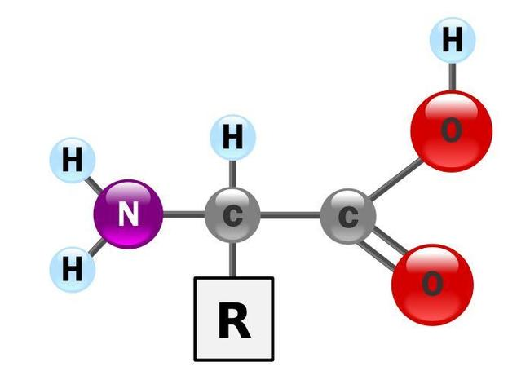
Schemat budowy alfa-aminokwasu

Właściowości aminokwasów
W roztworach wodnych aminokwasy występują w formie jonów (na skutek przegrupowania protonu z grupy COOH na NH2). W zależności od pH aminokwasy mogą mieć charakter kwasowy lub zasadowy są wiec związkami amfoterycznymi.

Klasyfikacja aminokwasów ze względu na :
1. Charakter chemiczny (odczyn):
• obojętne (aminokwas nie posiada dodatkowych grup aminowych ani karboksylowych np. glicyna, alanina)
• kwasowe (aminokwas posiada dodatkowe grupy karboksylowe np. kwas asparaginowy, kwas glutaminowy)
• zasadowe (aminokwas posiada dodatkowe grupy aminowe np. lizyna, arginina, histydyna)
2. Rodzaj podstawnika:
• łańcuchowe (np. glicyna, alanina, walina)
• pierścieniowe (np. fenyloalanina, tyrozyna, tryptofan)
3. Charakter podstawnika:
• polarne (np. seryna, treonina)
• niepolarne (np. alanina, glicyna)
4. Miejsce syntezy:
• egzogenne (aminokwasy, których organizm człowieka nie potrafi syntezować)
• endogenne (aminokwasy, które mogą być wytwarzane przez organizm człowieka)
W przyrodzie występuje ok. 150 rodzajów aminokwasów. Tylko 20 spośród nich powszechnie występuje w białkach (nazywamy je aminokwasami białkowymi)

Tworzenie wiązanie peptydowego:
Wiązanie peptydowe typu kowalencyjnego powstaje poprzez połączenie grupy karboksylowej jednego aminokwasu z grupą hydroksylową drugiego aminokwasu (węgiel grupy COOH łączy się z azotem grupy NH2) z równoczesnym odłączeniem cząsteczki wody.
Rysunek
Wiązanie peptydowe pozwala na tworzenie łańcuchów peptydowych o długości od kilku do nawet tysięcy aminokwasów. Na tej podstawie wyróżnić możemy oligopeptydy (do 20 aminokwasów), polipeptydy (od 21 do 100 aminokwasów), białka (powyżej 100 aminokwasów).
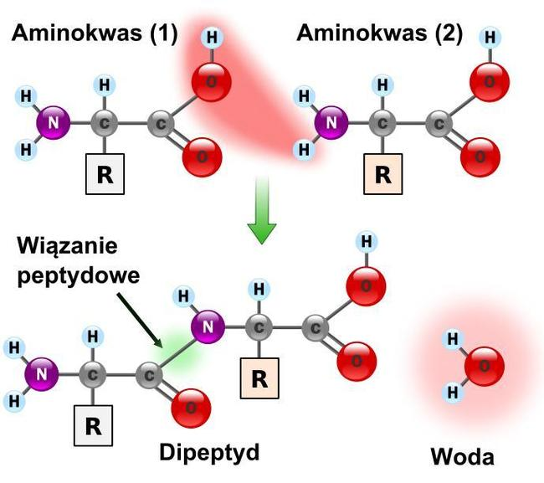
Kondensacja aminokwasów - tworzenie wiązania peptydowego

Struktura białek
Struktura pierwszorzędowa to kolejność (sekwencja) poszczególnych aminokwasów w łańcuchu peptydowym. Jest stabilizowana wiązaniami peptydowymi.
Struktura drugorzędowa to przestrzenne ułożenie poszczególnych sąsiadujących ze sobą sekwencji aminokwasowych. Stabilizowana wiązaniami wodorowymi tworzącym się między atomem wodoru i azotu wiązań peptydowych. Najważniejsze struktury to α-helisa i β-harmonijka, które obejmują fragmenty łańcucha peptydowego.
α-helisa powstaje przez spiralne prawoskrętne zwinięcie łańcucha peptydowego wokół własnej osi (na jeden skręt przypadają cztery wiązania wodorowe). Struktura α-helisy występuje w białkach o dużej wytrzymałości mechanicznej np. keratynie czy miozynie.
β-harmonijka wyglądem przypomina pofałdowaną kartkę. W tej strukturze wiązania wodorowe tworzą się miedzy oddalonym od siebie wiązaniami peptydowymi.
Struktura trzeciorzędowa to przestrzenne ułożenie elementów struktury drugorzędowej (zawiera fragmenty α-helisy, harmonijki i fragmenty ułożone nieregularnie). Stabilizowana jest przez wiązania wodorowe, oddziaływania jonowe i van der Waalsa oraz mostki siarczkowe.
Struktura czwartorzędowa jest to wzajemne położenie łańcuchów polipeptydowych i struktur niebiałkowych w cząsteczce białka np. hemoglobina (składa się z czterech łańcuchów polipeptydowych i czterech cząsteczek hemu). Stabilizowana jest przez wiązania wodorowe, oddziaływania jonowe i van der Waalsa oraz mostki siarczkowe.
Praca domowa
- Sporządź krótką notatkę w zeszycie.
- Wykonaj zadania

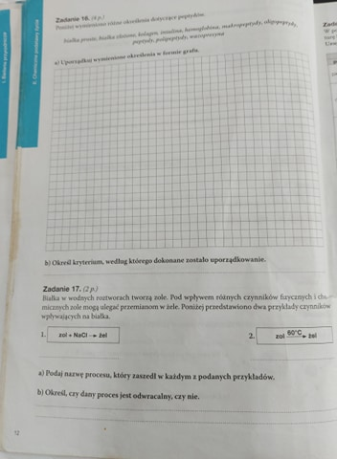

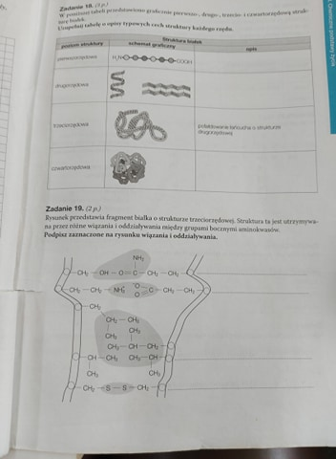

Odpowiedzi do zadań zapisujecie w zeszycie
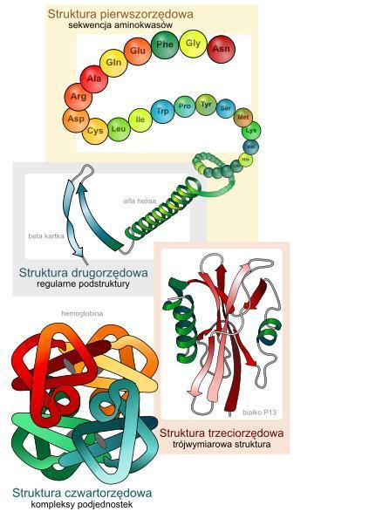
Schemat różnych poziomów budowy białek -
strukura 1-,2-,3-,4-rzędowa

